

Manual Expense: Reembolso - JBS



# A blue and black logo Description automatically generatedComo Solicitar Reembolso?

Neste manual, você vai aprender a solicitar um reembolso, verificar os tipos de relatórios disponíveis na ferramenta e algumas dicas para a

solicitação do seu reembolso.

Os reembolsos devem ser solicitados em casos de despesas pagas com recurso próprio e que são próprias de reembolso.

Para cadastro/alteração de dados em seu cadastro no Paytrack, por gentileza, abrir chamado no caminho abaixo: **Service Desk > JBS SA >**

**Suprimentos Corporativo América do Sul > Cadastro/Alteração de dados Reembolso > Alteração de dados**

Antes de efetuar o cadastro do colaborador no Paytrack, seus dados ( Bancários e tipos de terceiro 5 e 57), precisam estar cadastrados no ERP. Caso seja necessário cadastrar, abrir chamado no caminho abaixo: **JBS SA » 01 - Cadastro ERP » 2 - Colaborador » 4 - Altera Dados**.

A prestação de contas no sistema Paytrack, **deve ocorrer em até 5 dias, após a finalização da viagem e o pagamento ocorre no próximo dia útil, dentro do expediente bancário, após a integração junto ao ERP.**

Após a resolução do chamado enviar um e-mail para [andre.rogerio@jbs.com.br](mailto:andre.rogerio@jbs.com.br) , para que o processo seja reenviado para pagamento.

Para qualquer dúvidas em relação a ferramenta, entrar em contato através do e-mail [**suporte.paytrack@jbs.com.br**.](mailto:suporte.paytrack@jbs.com.br) O horário de atendimento é

# Regras para Solicitar um Reembolso?

Na solicitação de um Reembolso, existem regras específicas na Política Interna de Viagens:

Prazo de antecedência na solicitação:

* **Nacional:** 4 dias úteis
* **Internacional:** 7 dias úteis



Na prestação de contas dos adiantamentos, existem também as validações das despesas inseridas

* **Refeição São Paulo, Rio de Janeiro e Brasília:** Até R$60,00 por despesa;
* **Refeição em Demais Cidades do Brasil:** Até R$50,00 por despesa;
* **Refeição Internacional:** Até US$45,00 por despesa;
* **Quilometragem:** R$ 0,93 por KM
* **Hotel Brasil:** Até R$275,00 por pernoite;
* **Hotel Internacional:** Até US$250,00 por pernoite;



* + **ALERTA DE PALAVRAS NO CUPOM FISCAL:** *O sistema identifica algumas palavras no cupom fiscal e alerta o aprovador.*

**Exemplo**: *cigarro, cerveja, vinho, etc*.

*O usuário deve retirar o valor destes itens do reembolso e inserir na “Justificava” da despesa sobre essa informação, para ciência do aprovador.*

## ALERTA DE PALAVRAS NO CUPOM FISCAL

*O sistema identifica algumas palavras no cupom fiscal e alerta o aprovador.*

**Exemplo**: *cigarro, cerveja, vinho, etc*.

*O usuário deve retirar o valor destes itens do reembolso e inserir na “Justificava” da despesa sobre essa informação, para ciência do aprovador.*

## ALERTA DE DUPLICIDADE DE CUPOM FISCAL

*O sistema identifica e alerta quando o cupom fiscal da despesa já foi utilizado em outro relatório ou outra despesa. O Paytrack identifica a duplicidade, quando as notas apresentam o mesmo estabelecimento, data, hora (hora, minuto, segundo) e valor. O aprovador consegue visualizar o que gerou a duplicidade e seguir ou não com a aprovação. Ao efetuar a*

## WEB APP

Para acessar a plataforma você receberá um e-mail com as suas informações de usuário.

Utilize-as para entrar no Paytrack através do link: <https://login.paytrack.com.br/>.

Na página inicial, digite o seu usuário e clique em **“Próximo”** e insira sua senha . Em seguida, o sistema solicitará a sua senha. Digite-a e clique em **“Entrar”.**

Para efetuar o acesso, deve ser efetuado o download do aplicativo pelo Play Store. Na página inicial, digite o seu usuário e clique em **“Próximo”** e insira sua senha . Em seguida, o sistema solicitará a sua senha. Digite-a e clique em **“Entrar”.**

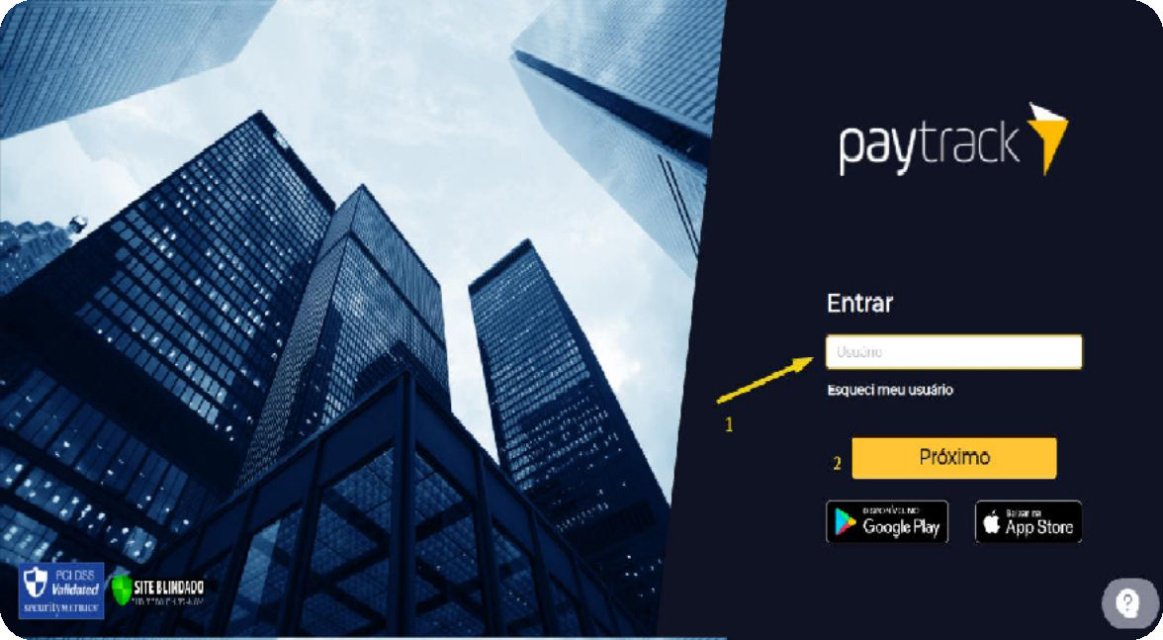

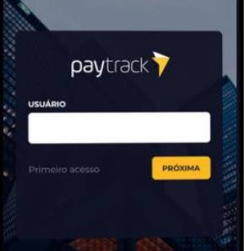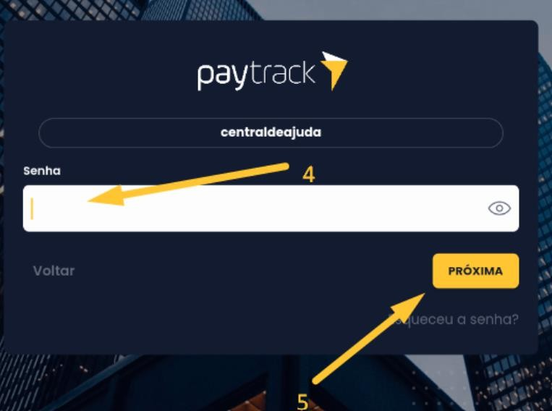

**OBS**: O primeiro acesso deve ser efetuado via WEB, para que o colaborador verifiquei seu perfil, antes de utiliza a

## WEB

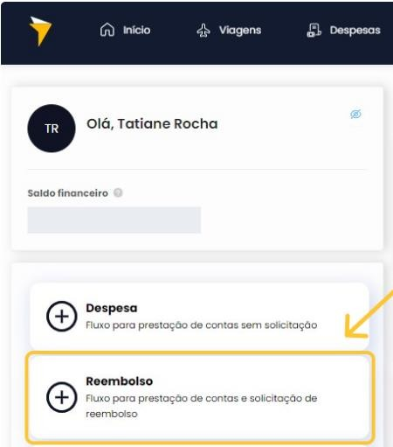Para solicitar um reembolso no site do Paytrack, clique na opção de reembolso que melhor se encaixa, conforme descrição na página inicial, de acordo com sua empresa. Para iniciar o relatório, insira a **“Descrição”.** O objetivo é explicar o motivo da solicitação do seu reembolso. Selecione o motivo que melhor se identifica com seu relatório de despesa e clique em **“Confirmar”**. Caso você seja solicitante de um relatório, haverá um terceiro campo a ser preenchido, informando para quem será o relatório que está sendo criado.

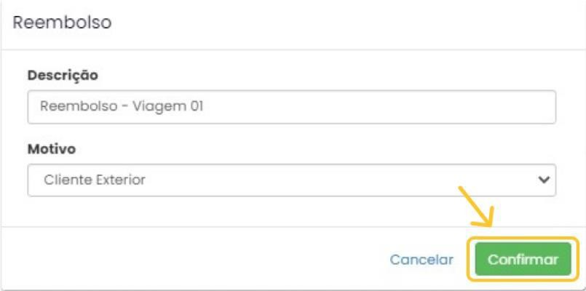

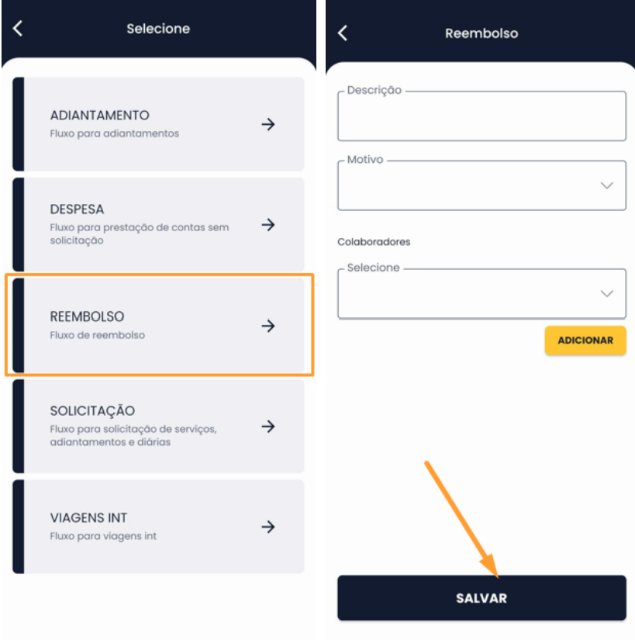

## APP

Para começar o lançamento das despesas que precisar ser solicitadas o reembolso para a empresa, você precisar criar o relatório dentro do APP Paytrack. Para isso, bastar clicar em **“Minhas Viagens e Despesas”** e em seguida, clique no **“+”.**

Após a escolhe o fluxo de reembolso da sua unidade, você deve preencher as informações solicitadas, como “Descrição”, “Motivo”, “Data” e clicar em “Salvar”, para gerar o número do seu relatório.

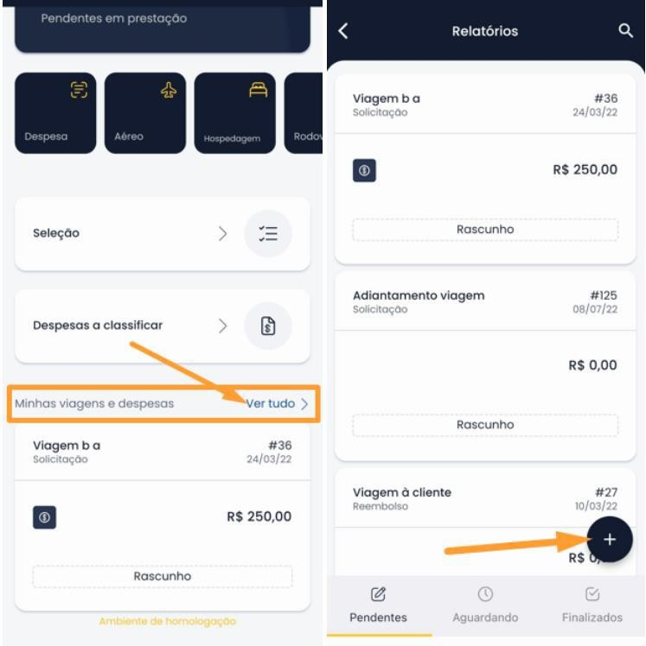



Em seu relatório de Reembolso, o Paytrack já informará o centro de custo o qual você pertence (cadastrado no RH). Para verificar o centro de custo, você deve clicar em **"Rateio"**. O colaborador também deve verificar a “Unidade de Negócio” que o relatório foi criado, está correta com a unidade que você pertence. Caso seja necessário a atualização, deve ser aberto um chamado solicitando.

## WEB APP

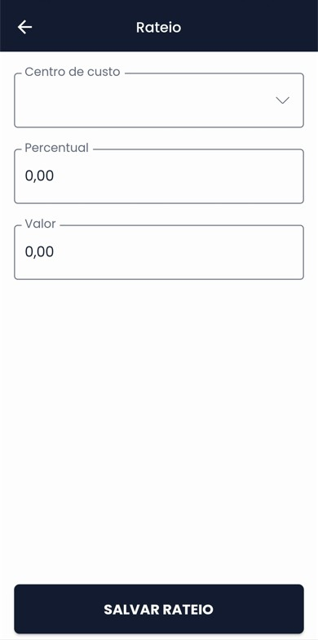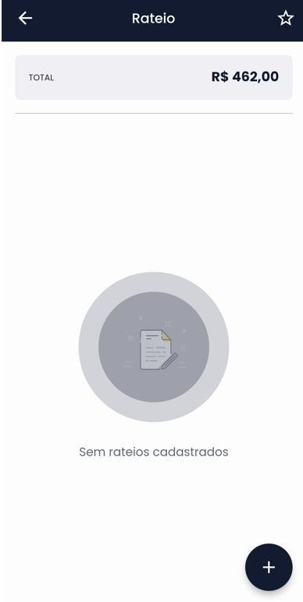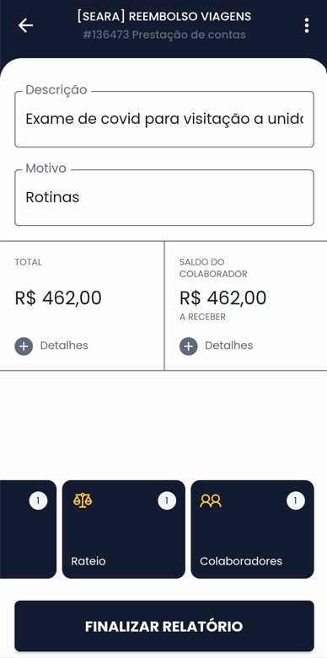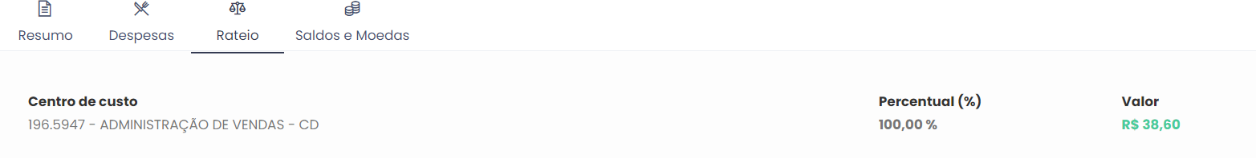

Nesta etapa, você irá inserir os comprovantes das despesas que você pagou com recursos próprios e está solicitando o reembolso. Clique no ícone **"Despesas"** e em seguida clique no botão **“+ Despesas”** para cadastrar uma nova despesa. Clique em **"Selecione"** para selecionar nos seus arquivos a foto do comprovante fiscal, que já deve estar armazenada no seu computador. Em seguida, preencha as informações referentes ao comprovante (“*Tipo de Despesa”, “Valor”, “Data”, “Pagamento” e “Justificativa da Despesa”*). Ao finalizar, clique em **"Confirmar"**.

## WEB

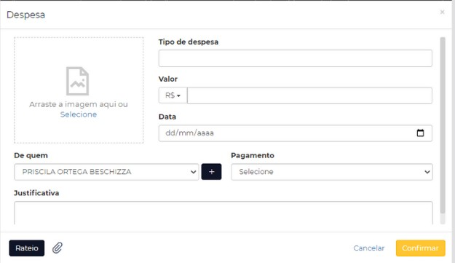

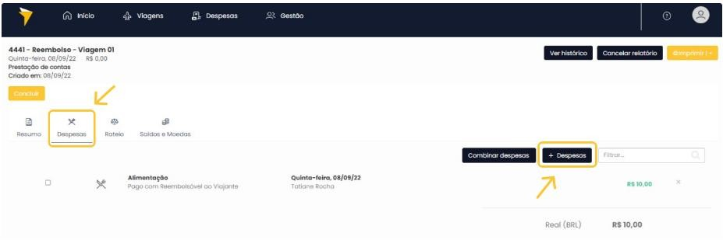

**OBS:** Na despesa também é possível inserir “Anexo” caso seja necessário.

Nesta etapa, você irá inserir os comprovantes das despesas que você pagou com recursos próprios e está solicitando o reembolso. Pelo APP, você deve seguir o passo a passo: “Despesas” > **“+”**, seleciona a Imagem e em seguida, preencha as informações .

## APP

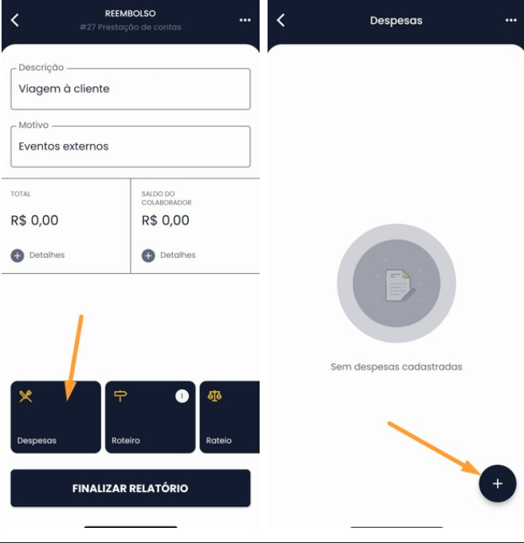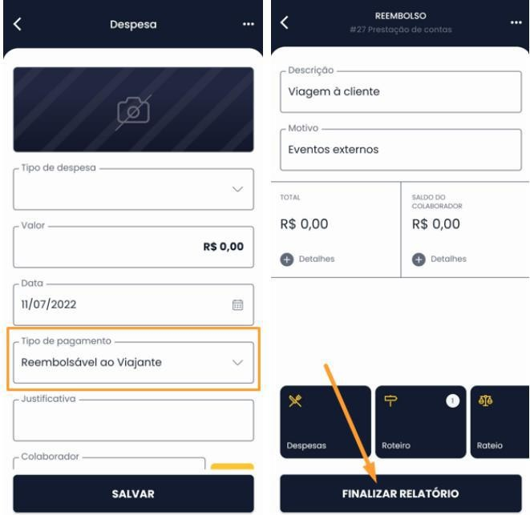

Para inserir a imagem na despesa, o sistema te apresenta três opções:

## APP

* **Câmera:** A*o clicar, abrirá a câmera do seu celular, para registrar a nota na hora;*
* **Imagem:** V*ocê irá anexar a imagem, a partir de sua galeria de fotos ( armazenada na memória do seu celular);*
* **QRCode:** *Abrirá a Câmera, para a leitura do QRcode da nota a ser lançada;*

O sistema também possibilita inserir anexo nas despesas, para casos de documentos maiores ou complementação da comprovação da despesa inserida. Para inserir o anexo, você deve clicar nos e clicar em **“Anexo”,** onde você deve anexar o documento.

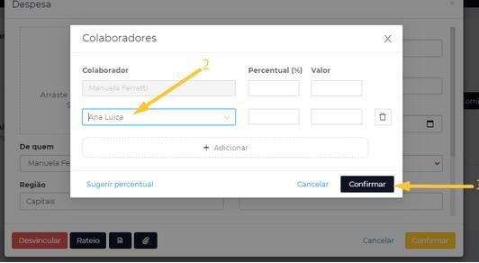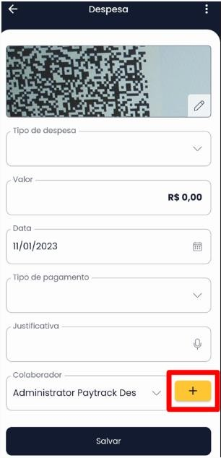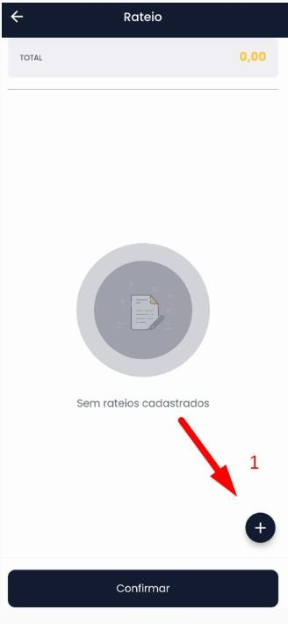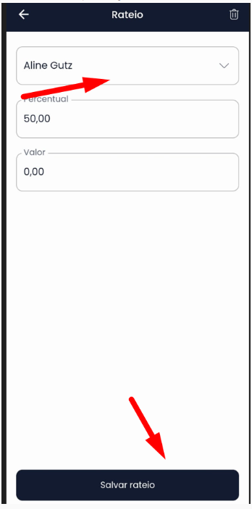

O Paytrack permite também que uma despesa seja rateada para um ou mais colaboradores, dentro da despesa que está sendo lançada. Para dividir suas despesas basta acessar seu relatório:

**“Despesas”** > **Clicar na despesa desejada** > Clicar no botão **“+”**, no item **“De quem”,** > Clicar em **“Adicione”** > Selecionar a pessoa

que irá dividir a despesa com você > clicar no botão **“Confirmar”.**

**WEB APP**

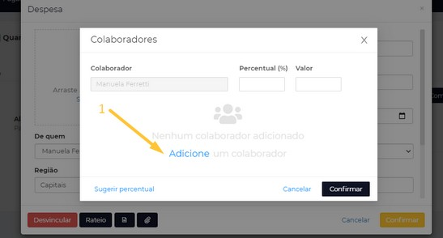

O APP do Paytrack disponibiliza também o item “Digitalizar Despesas”, onde o colaborador fotografa das notas, diretamente pelo APP e pode armazená-las através do item **“Despesas a Classificar”**. Neste caso, você pode vincular a nota disponível nesse item a um relatório já existente ou criar um novo relatório, pela WEB e também pelo APP.

**APP**

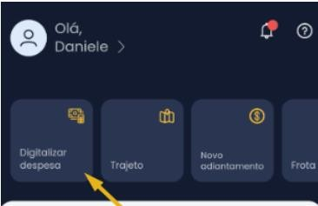

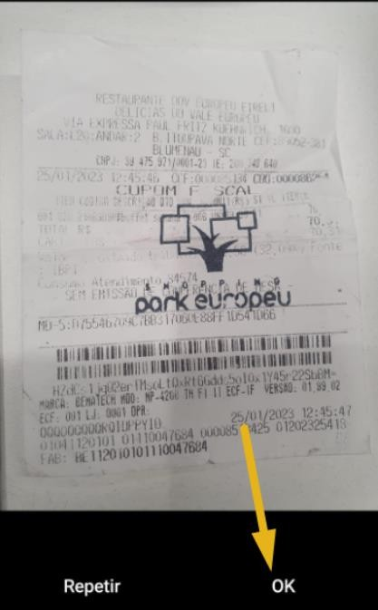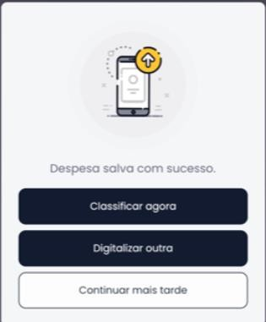Clique em **"Classificar Agora"** para incluir a despesa em um relatório e fazer sua classificação, ou clique em **"Continuar Mais Tarde"** para salvar a foto e classificar depois a despesa, deixando como **"Despesas a Classificar".** Você também pode continuar registrando imagens dos seus comprovantes fiscais clicando em **"Digitalizar Outra".**

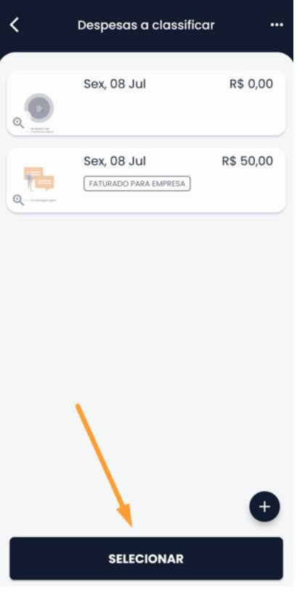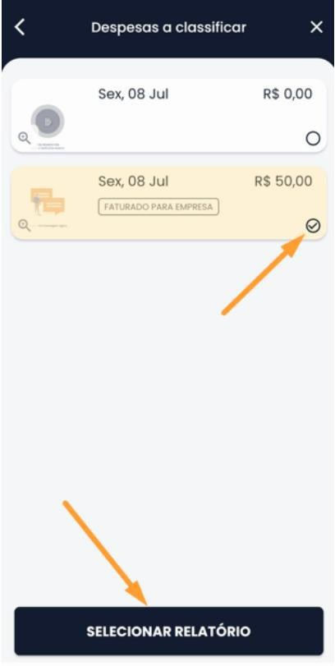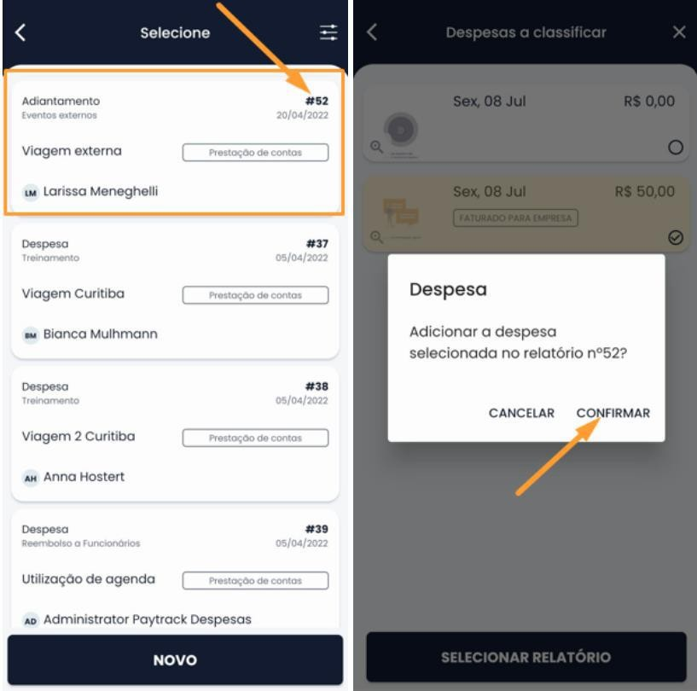

Após fotografar a notas e ficarem armazenadas no Paytrack, você deve acessar o item **“Despesas a classificar”,** para incluí-las em um relatório. A inclusão pode ser efetuada tanto pela WEB quanto pelo APP, em um relatório já criado ou em um novo, que será criado. Para classificar uma despesa, clicar em “Despesas a Classificar” > **"Selecionar" >** selecionar as despesas que deseja classificar **>** clicar em **"Selecionar Relatório" >** clicar no relatório que deseja classificar as despesas e **"Confirmar":**

## APP

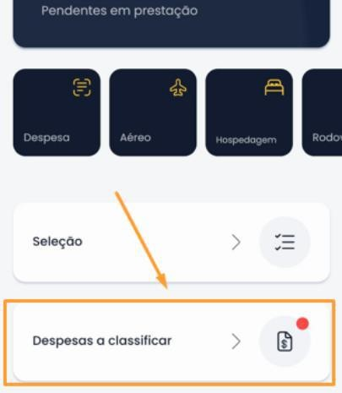

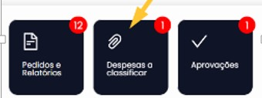Pela WEB, também é utilizado o item **“Despesas a Classificar”,** vinculando as despesas de forma automática, em um relatório já criado ou criando um novo, a partir desse item, através do item **“Ligar”**.

Em seguida, o colaborador deverá selecionar o relatório que será vinculado as despesas. Caso já exista um relatório criado, basta selecionar o mesmo. Se não existe um relatório criado, você deve clicar em **“Novo Relatório”**, preencher os itens solicitados, e clicar em **“Confirmar”**.

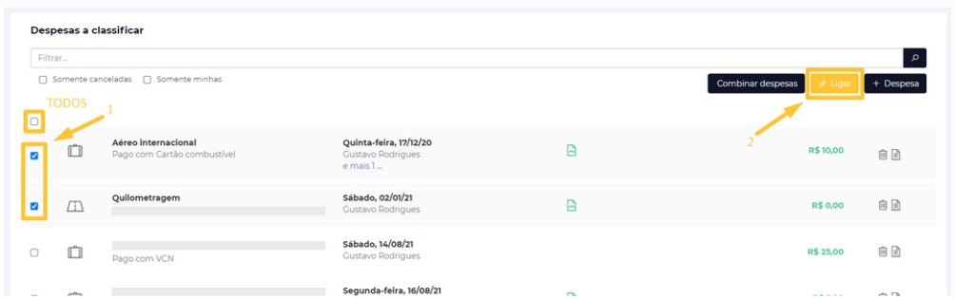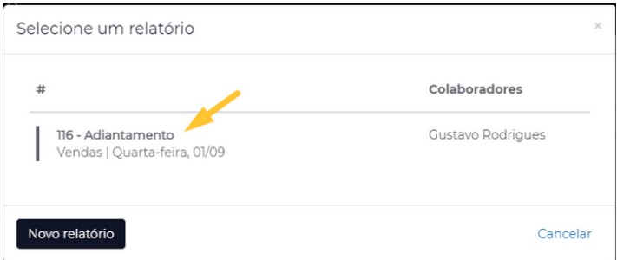



A **quilometragem online é somente efetuada pelo APP**. Para gravar um trajeto pelo Paytrack, você deverá primeiro revisar

algumas configurações do celular.

Em seu celular, clicar em: **Configurações > Aplicativos > Paytrack > Permissões > Local > “Permitir o tempo todo”** ou

**“Permitir durante o uso do APP"** deve estar ativo.

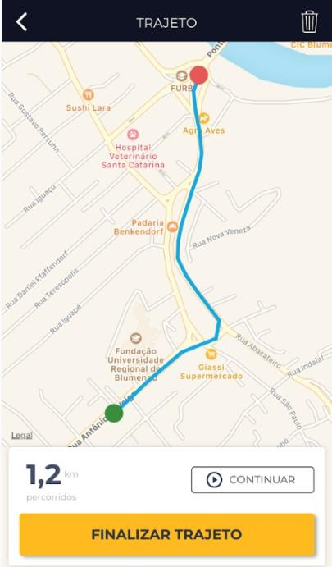Outras configurações que precisam ser revisadas são: a funcionalidade de economia de energia que deve estar inativa durante todo o percurso; e o GPS do celular que deve estar ativo durante o percurso.

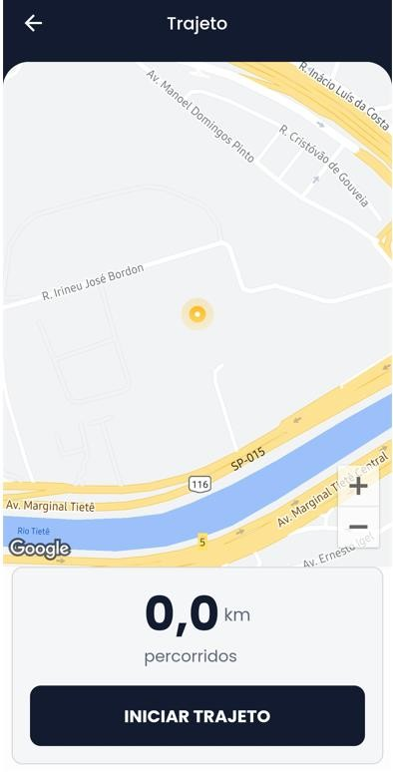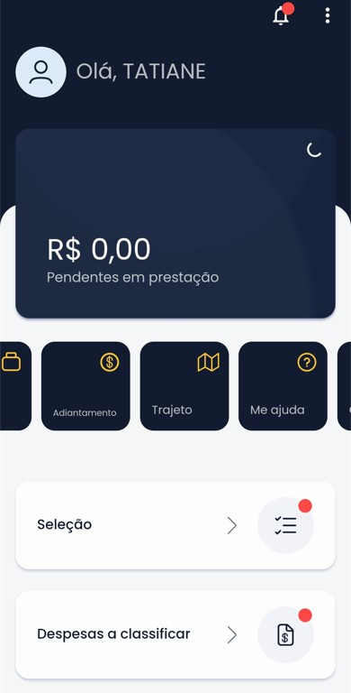

Para iniciar o trajeto, clique na opção "Trajeto" no canto inferior esquerdo da tela. O APP irá utilizar a localização enviada pelo GPS do celular, para identificar sua localização atual. Assim que a localização for encontrada, basta clicar em **"INICIAR TRAJETO”.**



Durante a realização do trajeto, caso seja necessário interromper o trajeto, basta clicar sobre **"PAUSAR"** e em,

**"CONTINUAR"** para dar continuidade ao trajeto.

Sempre que pausar ou continuar seu trajeto, o APP vai inserir pontos vermelhos para indicar as pausas e verdes para indicar as continuações.

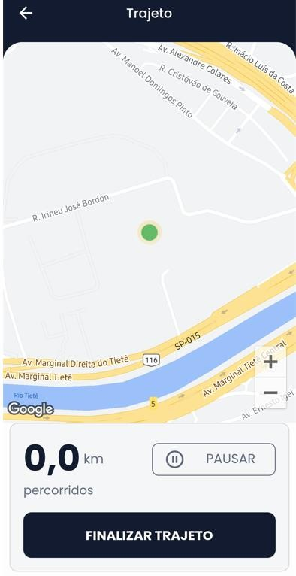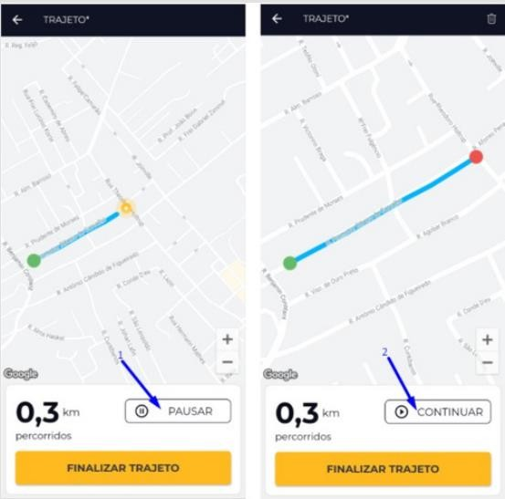

No momento em que chegar ao destino, basta clicar na opção

**FINALIZAR TRAJETO**.

Sempre que um trajeto é finalizado, o sistema utiliza a ferramenta do Google para ajustar esse trajeto, pois, algumas curvas, por exemplo, podem ser gravadas em apenas uma linha reta e, ao ajustar o trajeto, o sistema desenha a curva corretamente conforme o mapa.

**IMPORTANTE:** *O ajuste do trajeto precisa de internet e poderá ser realizado posteriormente. Caso não tenha conexão com a internet, ou a internet esteja oscilando ou com má conexão, o sistema vai emitir uma*

Para lançamento de quilometragem manual tanto pela **Web** quando pelo **APP,** o colaborador deverá ter um relatório já criado no sistema. Ao acessar o relatório, clicar em **“Despesas”** e inserir o tipo de despesa de **“Quilometragem”** de acordo com sua empresa e clicar em “Trajeto Manual”. Na próxima tela, preencher os campos **"Local Inicial"** e **"Local Final"** , e **“Calcular rota”** para que a quilometragem seja calculada. Após o sistema efetuar o cálculo da quilometragem, clicar em **"Confirmar"**.

## WEB

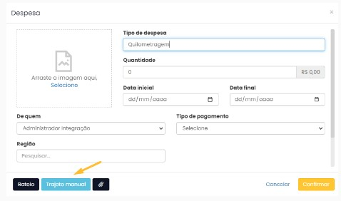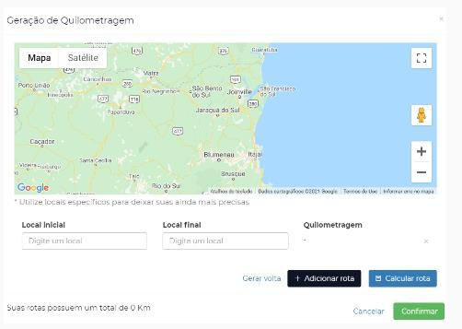

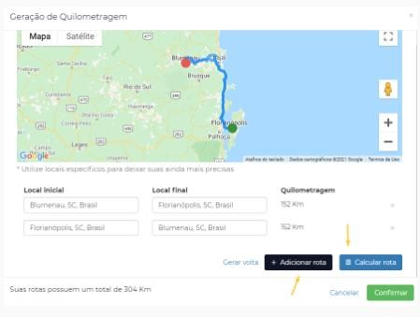Para fazer um trajeto de ida e volta iguais, basta clicar em **"Gerar Volta".** Logo depois, aperte **"Calcular"**, para o sistema calcular a quilometragem rodada e clique em **“Confirmar”**.

Para adicionar trechos variados, clique em **"Adicionar“** e inclua os diferentes trechos rodados. Clique em **"Calcular",** confira a quilometragem e, por fim, clique em **“Confirmar”.**

Após confirmação da despesa, as informações da quilometragem estará preenchida e o valor será calculado, conforme

definição da Política. Preencha todas as informações adicionais e clique em **"Confirmar”.**

Caso durante o mesmo trajeto, o colaborador tenha ido para vários lugares, utilize a opção **“+ Adicionar Rota”.** Desta forma, será possível dizer que o colaborador foi do Ponto A até o Ponto B, depois do Ponto B até o C e, por fim, do Ponto C até o A. Após o preenchimento dos dados, clicar em **"Calcular Rota"**

## APP

O Trajeto manual também poderá ser incluído através do APP, dentro de um relatório já criado no sistema:

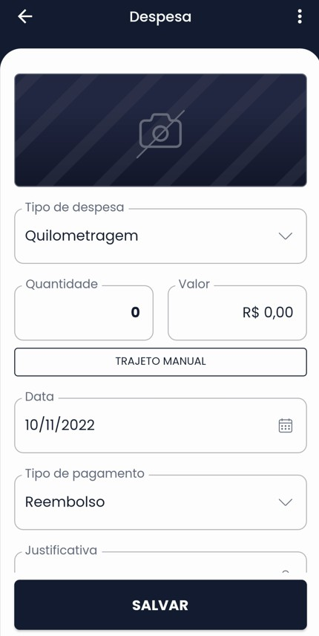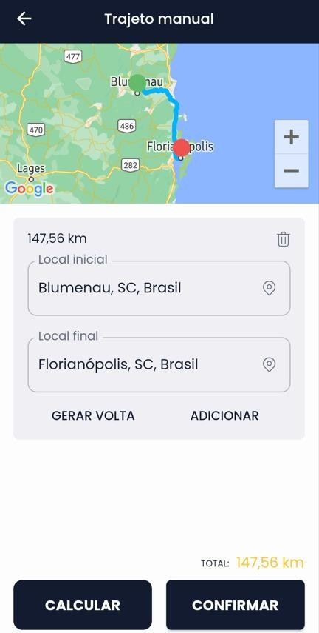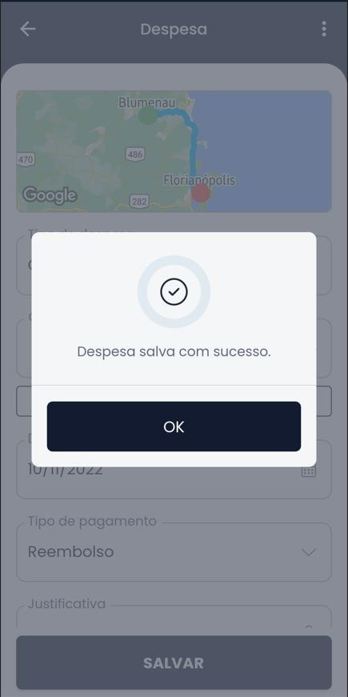Para inserir o trajeto, o colaborador deve acessar o relatório, clicar em **“Despesas”,** inserir a despesa “Quilometragem” e clicar em **“Trajeto Manual”.** O colaborador deverá inserir endereço de origem e destino e clicar em **“Calcular”.**

Para trajeto de ida e volta iguais, basta clicar em "Gerar Volta". Logo depois, aperte **"Calcular",** para o sistema calcular a quilometragem rodada. Se os trechos são diferentes, deve clicar em **“Adicionar”**.

Após inserir os endereços e calcular a quilometragem, clica em **“Confirme”** clique em **“OK”** depois **“Salvar”** a despesa.

Quando há situações de relatórios efetuados de forma incorreta, sendo necessário a criação de um novo relatório, o sistema te possibilita **desvincular a despesa do relatório incorreto e vincular em um novo relatório.** Dessa forma, não há necessidade de lançar todas as despesas novamente.

## WEB APP

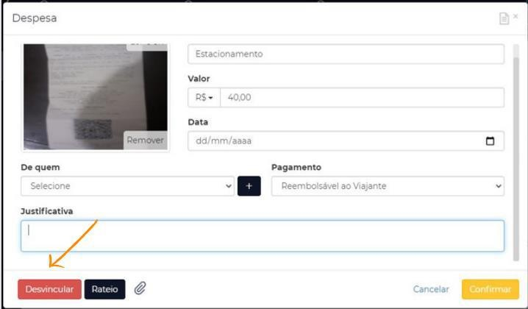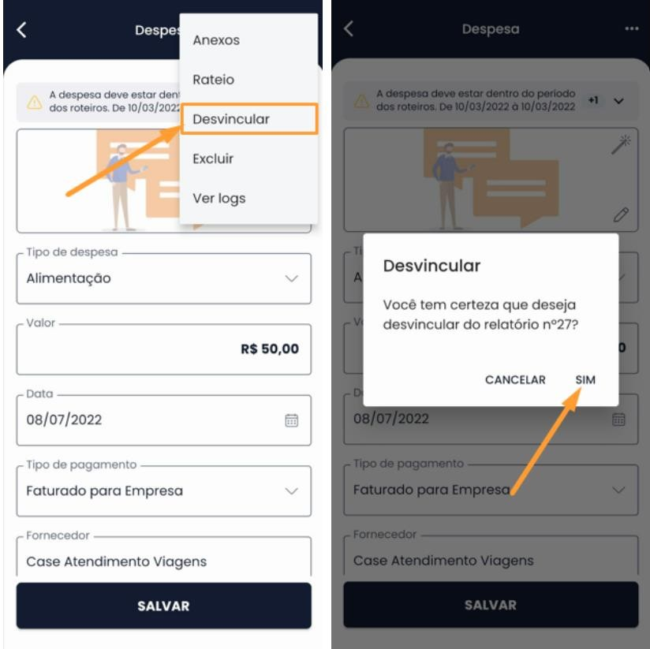Clicar em **"Despesa"** e clicar na despesa a ser desvinculada. Após isso, clicar em **"Desvincular"** e **“Confirmar”.**

Clicar em **"Despesa"** e clicar na despesa a ser desvinculada, clicar nos três pontinhos ao lado direto. Após isso, clicar em **"Desvincular"** e **“Confirmar”.**

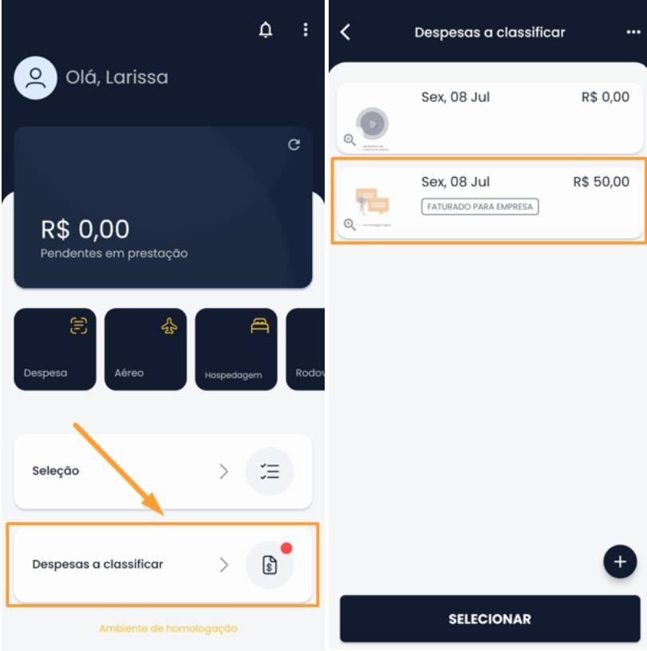

As despesas desvinculadas estarão disponíveis novamente para serem vinculadas em um novo relatório, através do item

**"Despesas a Classificar"**, na página inicial do Paytrack, na WEB e no APP.

Com a despesa disponível, o colaborador pode novamente classificar a despesa em um outro relatório, através desse item.

## APP

**WEB**



Para finalizar seu relatório de reembolso no Paytrack e encaminhar para a aprovação do gestor responsável, você precisa finalizar o relatório, para que siga o fluxo de aprovação.

## WEB APP

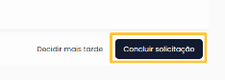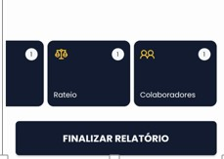Após inserir as despesas e conferir todas as informações, clicar no ícone **“Concluir Solicitação”**

Após inserir as despesas e conferir todas as informações, clicar no ícone **“Finalizar Relatório”**

Pronto! Agora, seu relatório já foi para a próxima fase, que é a conferência / aprovador do seu gestor. Para acompanhar

seu relatório, você pode acessar o menu **"Pedidos e Relatórios"**, onde você encontrará todos os relatórios feitos por você e poderá visualizar o status de cada um.

Em casos de dúvidas ou erros na utilização da ferramenta, por gentileza seguir os canais de Atendimento do Paytrack

## APP

Acesse o seu **Pay**track pela plataforma APP e em seguida, **clique** no ícone https://atendimento.paytrack.com.br/hc/article_attachments/21236250131863 e em **"Central de Ajuda“**. Dentro da página **"Ajuda"** no campo **"Perguntas frequentes"**, **clique** em **“Tenho um**

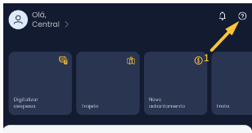**Problema"** e você vai selecionar o tipo de problema, descrever o ocorrido e clicar em “Enviar”.

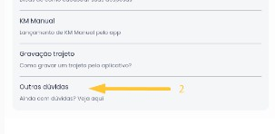

No mesmo local, o APP disponibiliza o item **“Outras Dúvidas”**, que você pode acessar e verificar as perguntas e dúvidas frequentes sobre o sistema.